

**Motivamos a nuestros niños a alcanzar sus verdaderos potenciales**

**PKA**

**ACS / Programa de Cuidado Privado/ Campamento de Verano/Programa de Ayuda de Tarea**

**Casa Abierta**

**Visite la escuela* Chequee las aulas \***

**Conozca las maestras**

**Recuerde este dia**

**18 y 19 de Diciembre del 2017 10:00 am- 3:00 pm**

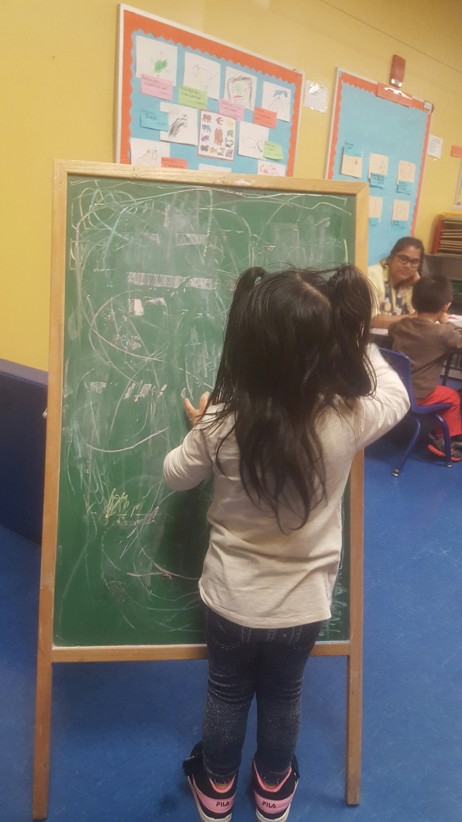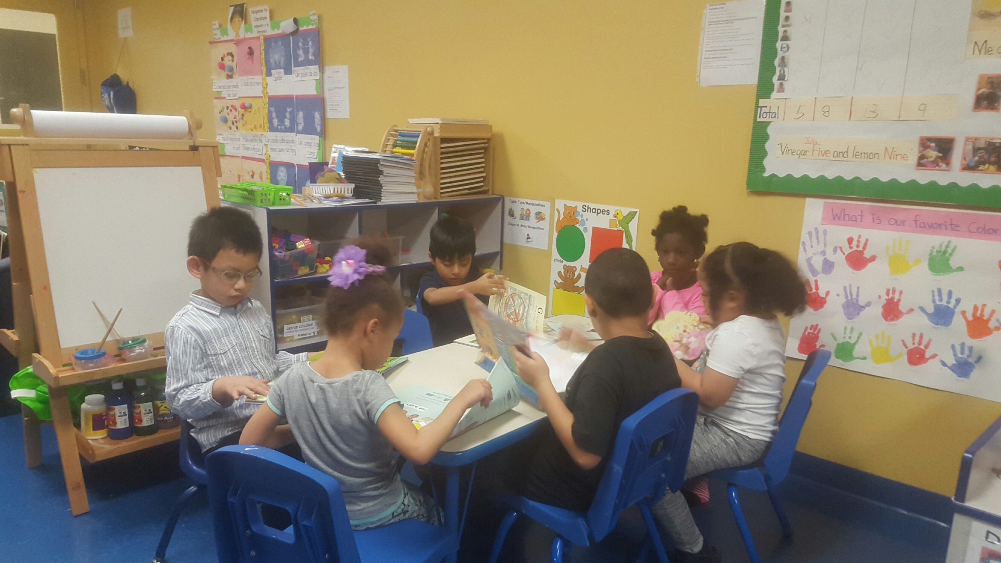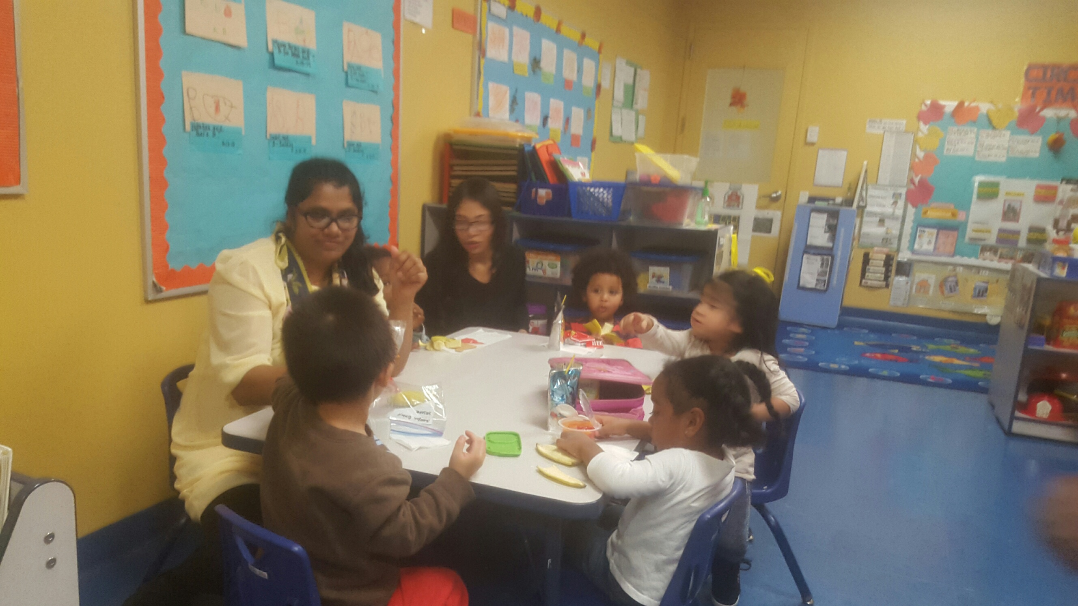

[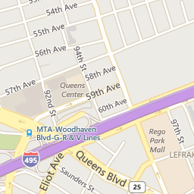](http://www.google.com/url?sa=i&rct=j&q=&esrc=s&source=images&cd=&cad=rja&uact=8&ved=&url=http://www.weichertrents.com/NY/Queens/Rego_Park/Lefrak_City/&psig=AFQjCNHDhWgd9ejDiS38ou5uE_DFceGz1g&ust=1452019845913108)

95-15 Horace Harding Expressway

Corona, NY 11368

718-271-2294  
WWW.SESAMESPROUTSCHOOL.COM

**Bring this coupon for a**

**15%**

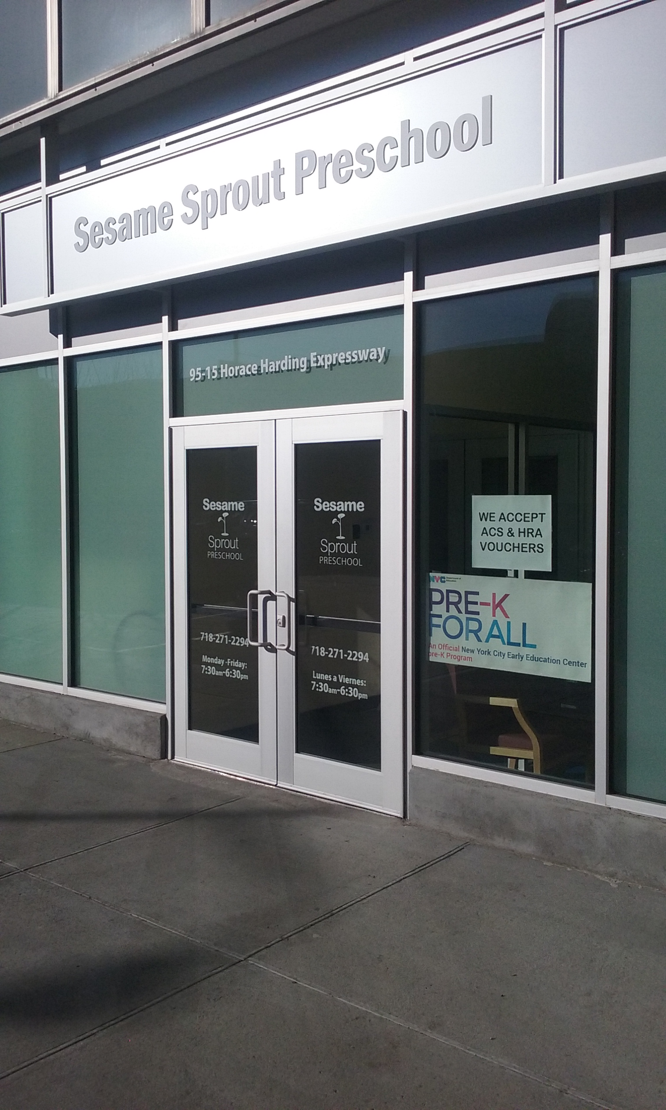

Estamos localizados en

